- Dades de la varietat local
Família:  Espècie:  Varietat¹: | Sinònim/s²:
Nom científic:

Presència al llistat de varietats autòctones en risc d’erosió genètica
Varietat inscrita al registre de varietats de conservació a la Oficina Española de Variedades Vegetales (OEVV).

¹ Nom amb què es coneix i s’anomena la varietat.

² Només s’han d’indicar els sinònims que estiguin documentats (cal aportar documentació justificativa).

Breu descripció de la varietat
En cinc-deu línies s’han de descriure, en un llenguatge planer, enfocat al públic en general i de manera ordenada, els trets diferenciadors o les característiques particulars d’aquesta varietat. S’han d’indicar les principals característiques morfològiques (planta, flor, fruit o part comestible), agronòmiques (produccions, èpoques de floració i maduració, temps de conserva, etc.) i sensorials (sabor, textura, etc.) específiques, i també els motius pels quals és apreciada.
També s’hi ha de fer constar la situació actual i la superfície cultivada.

3. Origen o tradició de la varietat local
Indicau la zona on històricament s'ha cultivat la varietat i la zona on es cultiva actualment.

4. Usos i coneixements tradicionals
Indicau les característiques etnobotàniques (estudi de les relacions entre plantes i persones) per les quals es coneix la varietat, les aplicacions i els usos tradicionals que poden determinar-ne el valor cultural o científic. Per exemple:
- Consum humà: comestible en cru o cuinat, verd o sec; com a greix alimentari; en begudes, condiments, conserves, etc.
- Consum animal: farratges, arrels i tubercles, fruits, pinso, pastura, etc.
- Usos medicinals: indicau per a quin tipus de malaltia s’empra.
- Usos veterinaris: indicau per a quin tipus de malaltia s’empra.
- Usos tòxics i nocius: al·lergògens, irritants, urticants, verins, insecticides, plaguicides, etc.
- Ús combustible: llenya, carbó, per socarrar, llum, etc.
- Construcció: embarcacions, carros, cases i edificis, tancaments, tàpies, infraestructures, etc.
- Indústria i artesania: cosmètica, perfumeria, neteja, substàncies tintòries i pintures, eines i utensilis, instruments esportius i musicals, mobiliari, senalles, cordes, vestimenta, etc.
- Usos mediambientals: millora del sòl, bardisses i tallavents, ombra i protecció, empelts, males herbes, bioindicadors, predicció del temps, etc.
- Ús ornamental: patis, horts i jardins, carrers i camins, etc.
- Usos socials, simbòlics i rituals: literatura oral popular, usos recreatius, etc.

5. Observacions
Indicau les observacions o les consideracions que considereu interessants.

6. Conservació
Indicau la informació del tipus de conservació que es fa de la varietat.

Tipus de conservació (in situ¹, ex situ²) | Illa | Municipi | Referència SIGPAC: municipi / polígon / parcel·la / recinte | Adreça | Ubicat a: hort, camp experimental, camp comercial, hivernacle, etc. | Coordenades UTM (X, Y)
¹Conservació in situ: conservació dels ecosistemes i dels hàbitat naturals i manteniment i recuperació de varietats locals a l’entorn natural, on han desenvolupat les propietats específiques. Hi inclourem també la conservació on farm, en què els productors locals conserven i usen les varietats locals, a la zona d'origen i amb tècniques tradicionals.
²Conservació ex situ: conservació dels recursos fitogenètics per a l'alimentació i l'agricultura fora de l’hàbitat natural (bancs de germoplasma, llavors, etc.), col·leccions vives, etc.

7. Caràcters morfològics de la varietat
Emplenau els descriptors mínims morfològics de l’espècie que s’indiquen i aportau, si és possible, la descripció d’altres caràcters morfològics d’interès i el nom i el nombre del descriptor utilitzat per a cada caràcter. En el cas de descriptors de tipus quantitatiu, indicau la mitjana i la desviació estàndard de la mesura.

Número descriptor | Codi Descriptor UPOV (1) | Nom del descriptor | Nivell d’expressió | Resultat de l’expressió | Observacions
Planta
1 | 2*+ | Tipus de creixement | Determinat  Indeterminat | Triau un dels valors | Observació durant època de floració.  Veure figura 1
2 | - | Port de la planta | Erecta  Semierecta  Penjant | Triau un dels valors | Observació durant època de floració
3 | 3* | Alçada de la planta (cm) | Molt baixa  Baixa  Mitja  Alta  Molt alta | Triau un dels valors  Mitjana ± desviació estàndard | Observació durant època de floració
4 | 4 * | Nombre de tiges | Baix  Mitjà  Alt | Triau un dels valors  Mitjana ± desviació estàndard | Incloure fillols de llargària superior a la meitat de la llargària de la tija principal  Observació durant època de floració
5 | 6 | Pigmentació antociànica de la tija | Absent  Present | Triau un dels valors | Observació durant època de floració
6 | - | Resistència al bolcament | Baixa  Mitjana  Elevada | Triau un dels valors | Quan les tiges es tomben cap avall
7 | 14* | Època de floració | Molt primerenca  Primerenca  Mitjana  Tardana  Molt tardana | Triau un dels valors | 50% de les plantes amb al menys una flor
Flor
8 | - | Color de fons de la flor | Blanc  Violeta  Marró fosc  Marró clar  Rosa  Vermell  Groc  Altres (indicar) | Triau un dels valors | Observació durant època de floració
9 | 13* | Ramell: nombre de flors | Baix  Mitjà  Alt | Triau un dels valors  Mitjana ± desviació estàndard | Observació durant època de floració
11 | 16* | Carena: taca de melanina | Absent  Present | Triau un dels valors | Observació durant època de floració
12 | 17* | Carena: color de la taca de melanina | Groc verdós  Marró  Negre | Triau un dels valors | Observació durant època de floració
13 | 19* | Estendard: pigmentació antociànica | Absent  Present | Triau un dels valors | Observació durant època de floració
14 | 20+ | Estendard: extensió de la pigmentació antociànica | Petita  Mitjana  Gran | Triau un dels valors | Observació durant època de floració.  Veure figura 2
Folíol
15 | 9* | Llargària folíol (cm) (Parell de folíols basals als nusos secundaris) | Curt  Mitjà  Llarg | Triau un dels valors  Mitjana ± desviació estàndard | Observació abans de l’epoca de maduresa de la beina per al mercat  Observació al segon nus floral
16 | 10* | Amplada folíol (cm) (Parell de folíols basals als nusos secundaris) | Estret  Mitjà  Ample | Triau un dels valors  Mitjana ± desviació estàndard | Observació abans de l’epoca de maduresa de la beina per al mercat  Observació al segon nus floral
17 | 11* | Punt d’amplada màxima del folíol | Cap a l’àpex  Al centre  Cap a la base | Triau un dels valors | Observació abans de l’epoca de maduresa de la beina per al mercat  Observació al segon nus floral
18 | - | Forma (L/A) | Estreta  Intermèdia  Rodona | Triau un dels valors  Mitjana ± desviació estàndard
Beina
19 | 22* | Port | Erecta  Semierecta  Horitzontal  Semipenjant  Penjant | Triau un dels valors | Observació abans de l’epoca de maduresa de la beina per al mercat  Observació al segon nus floral
20 | 23* | Llargària (cm) | Molt curta  Curta  Mitja  Llarga  Molt llarga | Triau un dels valors  Mitjana ± desviació estàndard | Mesurar sense el bec  Observació de cinc beines seques  Observació abans de l’epoca de maduresa de la beina per al mercat  Observació al segon nus floral
21 | 24* | Amplada (cm) | Estreta  Mitja  Ampla  Molt ampla | Triau un dels valors  Mitjana ± desviació estàndard | Mesurar de sutura a sutura  Observació de cinc beines seques  Observació abans de l’epoca de maduresa de la beina per al mercat  Observació al segon nus floral
22 | - | Color en la maduresa | Clar (groc)  Fosc (marró/negre)  Mixt | Triau un dels valors | Observació a deu beines seques
23 | 25+ | Grau de curvatura | Absent o molt dèbil  Dèbil  Mitja  Forta | Triau un dels valors | Observació abans de l’època de maduresa de la beina per al mercat  Observació al segon nus floral.  Veure figura 3
24 |  | Nombre de llavors per beina |  | Mitjana ± desviació estàndard | Observació a deu beines seques  Observació durant època de maduresa de la beina per al mercat
Gra
25 |  | Color del gra | Crema  Crema torrat  Verd  Verd obscur  Marró vermellós  Morat  Negre | Triau un dels valors | Observació en època de llavor seca i desenvolupada  Observació en deu beines seques
26 | 32* | Gra sec: color de la testa | Beix  Verd  Vermell  Violeta  Negre | Triau un dels valors | Observació en època de llavor seca i desenvolupada
27 | 33+ | Gra sec: coloració negra del fil | Absent  Present | Triau un dels valors | Observació en època de llavor seca i desenvolupada  Veure figura 4.
28 | * | Forma (L/A) | Molt petit  Molt petit/petit  Petit  Petit/mitjà  Mitjà  Mitjà/gran  Gran  Gran/Molt gran  Molt gran | Triau un dels valors  Mitjana±desviació estàndard | Observació en deu beines seques  Observació en època de llavor seca i desenvolupada
29 | * | Pes de 1000 llavors |  | Mitjana±desviació estàndard | Observació en època de llavor seca i desenvolupada

- HABA. DIRECTRICES PARA LA EJECUCIÓN DEL EXAMEN DE LA DISTINCIÓN, LA HOMOGENEIDAD Y LA ESTABILIDAD (2003). UPOV.

Altres descriptors d’interès per caracteritzar la varietat
Número | Codi del descriptor IPGRI/UPOV | Nom del descriptor | Nivell d’expressió | Resultat de l’expressió | Observacions

8. Documentació visual
Adjuntau com a mínim cinc fotografies de qualitat (en format paper i digital). Les fotografies digitals han de tenir cinc megapíxels com a mínim i estar en format jpg.

Fotografies obligatòries |  | Nom que s’hauria de donar al fitxer | Indicau si s'adjunta la imatge en format digital
1 | Una fotografia de la planta | Fot_1_espècie_varietat.jpg
2 | Una fotografia de la planta amb fruit o part comestible | Fot_2_espècie_varietat.jpg
3 | Una fotografia de detall del fruit o de la part comestible (amb el fons blanc o negre) | Fot_3_espècie_varietat.jpg
4 | Una fotografia de detall de la part comestible (amb fons blanc/ negre quadriculat, segons la plantilla model) | Fot_4_espècie_varietat.jpg
5 | Una fotografia del camp de cultiu | Fot_5_espècie_varietat.jpg
Fotografies opcionals |  | Nom que s’hauria de donar al fitxer | Indicau si s'adjunta la imatge en format digital
6 | Una fotografia de detall de la secció transversal del fruit | Fot_6_espècie_varietat.jpg
7 | Una fotografia de detall de la secció longitudinal del fruit | Fot_7_espècie_varietat.jpg
8 | Altres | Fot_(indicau el número)_espècie_varietat.jpg

9. Varietats similars
Indicau les similituds i les diferències amb la varietat local que s'inscriu.

Varietat local similar | Similituds | Diferències

Varietat comercial similar | Similituds | Diferències

10. Acreditació de l’antiguitat del conreu
Cal acreditar que la varietat té una antiguitat de conreu mínima de cinquanta anys a les Illes Balears mitjançant:

Acreditació bibliogràfica.
Acreditació d’un organisme administratiu.

10.1 Acreditació bibliogràfica
Cites bibliogràfiques⁴

Cites bibliogràfiques

Cal adjuntar una còpia dels articles, capítols i documents que acreditin l'antiguitat, marcant en un color diferent les cites de la varietat local que es presenta.

La bibliografia s’ha de citar seguint les instruccions següents:

Llibres i altres monografies:

Cognom, Nom sense abreujar; Cognom, Nom sense abreujar; Cognom, Nom sense abreujar. Títol. Edició. Lloc: Editorial, any. Nombre de volums. (Col·lecció; núm.).
ISBN núm.

En el cas que sigui un capítol o una part:

Cognom, Nom sense abreujar; Cognom, Nom sense abreujar; Cognom, Nom sense abreujar. «Títol de la part de la monografia». A: Dades bibliogràfiques de l’obra completa. Pàgina en què comença-pàgina en què acaba.
ISBN núm.

Parts de publicacions periòdiques

Cognom, Nom sense abreujar; Cognom, Nom sense abreujar; Cognom, Nom sense abreujar. «Títol de la part de la publicació periòdica». Títol de la Publicació en Sèrie [Lloc d’Edició-1; Lloc d’Edició-2], número del volum, número de l’exemplar (dia mes any), números de les pàgines en què apareix aquesta part.
ISBN núm. (opcional)

Publicacions electròniques

Cognom, Nom sense abreujar; Cognom, Nom sense abreujar; Cognom, Nom sense abreujar. Títol [En línia]. Edició o versió. Lloc de publicació: editorial o distribuïdora, any de publicació.
<adreça web> [Consulta: data de consulta]

10.2 Altres fonts documentals
Adjuntau els documents que ho acrediten.

11. Característiques agronòmiques
Indicau si es disposa dels valors dels caràcters agronòmics que considereu diferencials i d’interès de la varietat.

Indicau si les dades agronòmiques s'han obtingut:
dels assajos de caracterització
de les prospeccions

11.1 Calendari de sembra o plantació al lloc d’origen

Marc de plantació: | Calendari mensual
x cm | G | F | M | A | M | J | J | A | S | O | N | D
Sembra al sòl
Planter
Transplantament
Floració
Recol·lecció

11.2 Característiques agronòmiques
Marcau amb una X les característiques agronòmiques que es coneguin:

Precocitat |  | Precoç | Especificau la varietat amb què es compara:
Precocitat |  | Mitjana | Especificau la varietat amb què es compara:
Precocitat |  | Tardana | Especificau la varietat amb què es compara:
Resistència al fred |  | Més alta | Especificau la varietat amb què es compara:
Resistència al fred |  | Més baixa | Especificau la varietat amb què es compara:
Tolerància |  | Als fongs | Especificau el nom del fong:
Tolerància |  | Als nematodes | Especificau el nom del nematode:
Tolerància |  | Als virus | Especificau el nom del virus:
Resistència |  | Als fongs | Especificau el nom del fong:
Resistència |  | Als nematodes | Especificau el nom del nematode:
Resistència |  | Als virus | Especificau el nom del virus:
Maneig (tutors, malles d’ombreig, recalçat, etc.) | Especificau el maneig:
Altres observacions

12. Documentació tècnica dels assaigs de caracterització
Pautes de l'assaig al camp

Criteris generals:
- La població que es caracteritza ha de representar la variabilitat genètica de manera que permeti observar-ne i registrar-ne les característiques. Si es disposa de diferents entrades d’una espècie, a l’assaig hi ha d’haver una representació proporcional de cada entrada.
- La grandària de la població es determina segons el tipus de reproducció de l'espècie: si és al·lògama (molt variable) la població ha de ser més gran que si és autògama (poc variable). En general es recomanen poblacions grans, a fi que la descripció sigui fiable, i repeticions que permetin agafar dades d'una mateixa característica diferents vegades i utilitzar la mitjana com a valor real.
- Es recomana fer les caracteritzacions en tants ambients com sigui possible, amb la finalitat d'identificar la varietat correctament.
- Els assajos han d’estar correctament identificats i s’hi ha de poder accedir amb facilitat. Si hi ha repeticions, hi ha d’haver passadissos entre les plantes.
- Les plantes s’han de disposar en el camp de manera que no intercanviïn pol·len, a fi d'evitar que les poblacions perdin el genotip original, especialment en el cas de les espècies al·lògames.
- Es recomana mantenir els assajos nets d’herbes adventícies que puguin perjudicar el cultiu de l’espècie.

12.1 Any de caracterització
Any:

12.2 Localitats on s'han fet els assajos, ubicació de l’assaig i sistema de producció

Municipi | Illa | Ubicació de l’assaig (camp experimental, camp convencional, hort, etc.) | Coordenades UTM  (X, Y) | Sistema de producció (convencional, integrada, ecològica, etc.)

12.3 Origen del material caracteritzat

Nom de la varietat | Entitat recol·lectora | Data de recol·lecció | Origen de la mostra
*Cal demanar a l’Institut de Recerca i Formació Agrària i Pesquera (IRFAP) si tenen referència de la varietat per incloure una mostra en el seu banc de germoplasma.

12.4 Nombre de plantes caracteritzades

Indicau el nombre de plantes caracteritzades (en el cas de la fava i favó, 40 explants com a mínim):

Indicau el nombre de fruits o parts comestibles observats per a la caracterització:

12.5 Disseny experimental
Indicau, si és possible:

- El marc de plantació (ha d’estar ben definit i mantenir-se constant durant tot l’assaig):
- El nombre de repeticions (hi ha d’haver un nombre constant de plantes a cada repetició):
- El nombre d'assajos acabats:
- Altres dades que considereu importants:

13. Informació complementària que considereu d’interès
Adjuntau la informació complementària de què disposau sobre la varietat, com per exemple característiques organolèptiques, perfils sensorials, anàlisis moleculars, etc., i qualsevol altra documentació que considereu d’interès.

Annex. Figures

Ad. 1: Tipus de creixement de la planta

El tipus de creixement determinat es caracteritza per una inflorescència terminal, mentre que el tipus de creixement indeterminat es caracteritza per un creixement vegetatiu per damunt de les flors superiors.
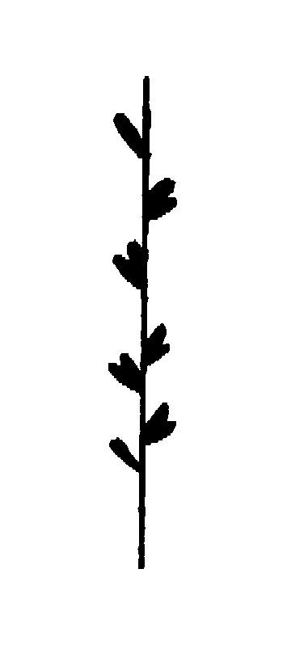
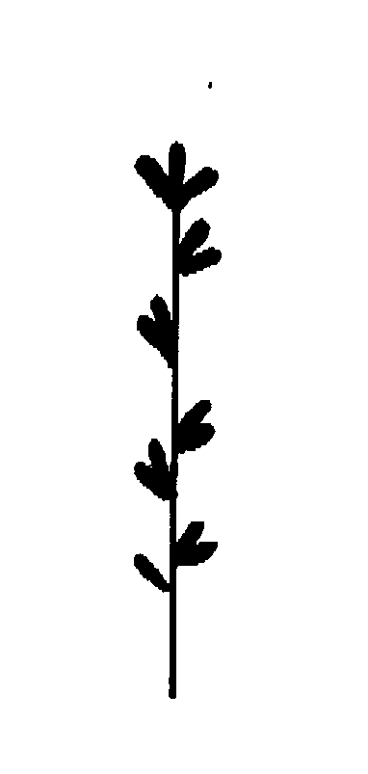
1 | 2
determinat | indeterminat

Ad. 2: Extensió de la pigmentació antociànica a l’estendard

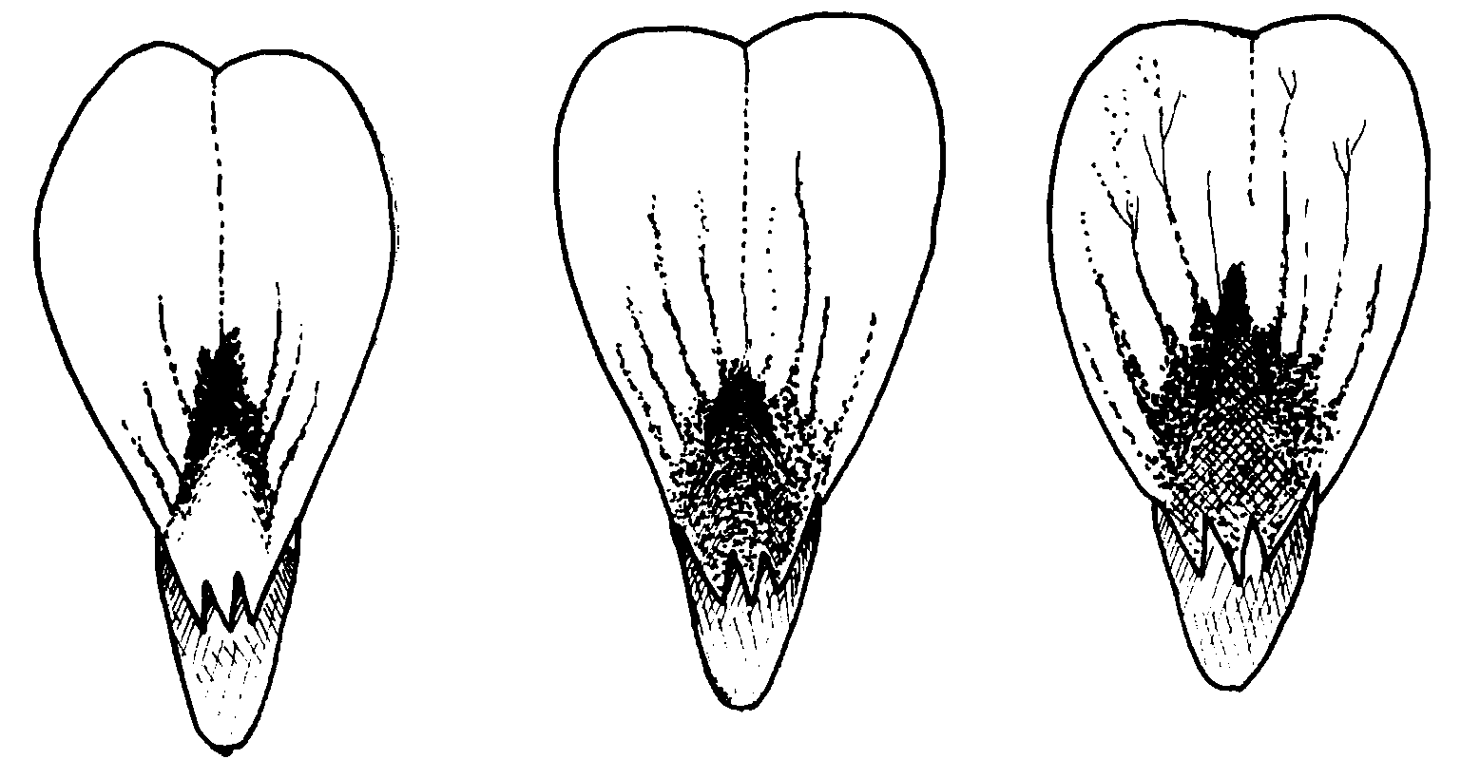
3 | 5 | 7
Petita | Mitja | Gran

Les observacions s’efectuaran a la cara interna de l’estendard.

Ad. 3: Grau de curvatura en beines verdes

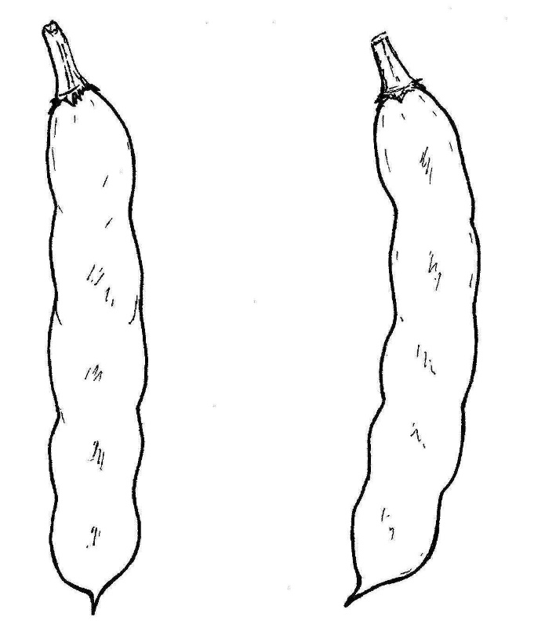
1 | 3
Absent o molt dèbil | Dèbil

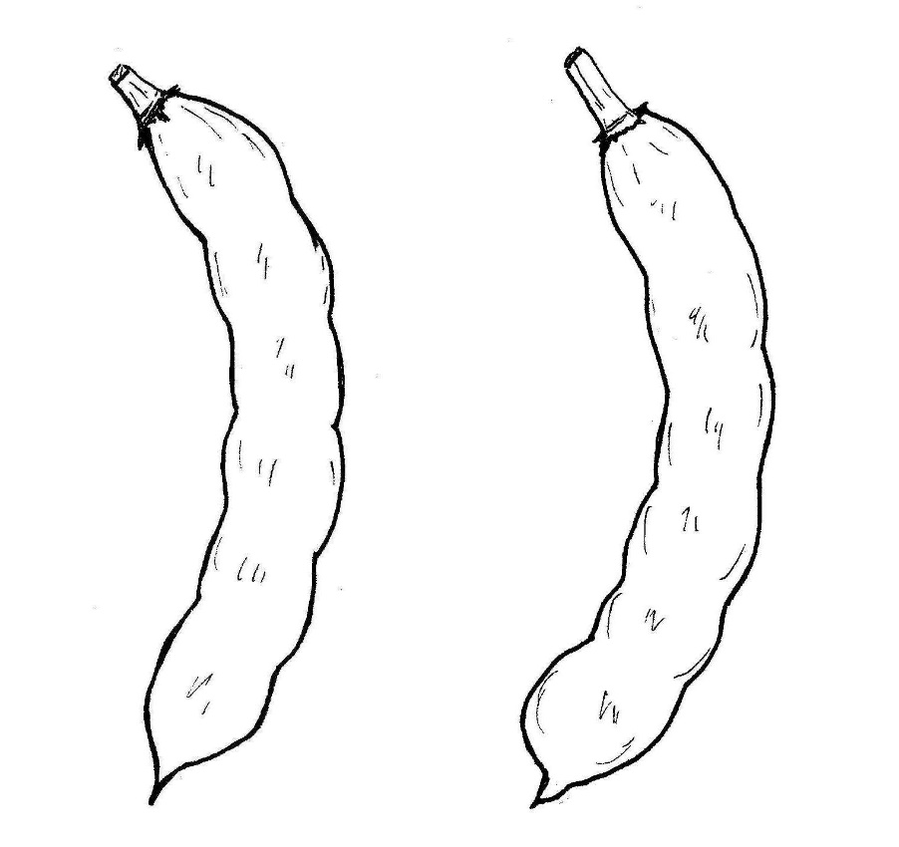
5 | 7
Mitja | Forta

Ad. 4: Coloració negra del fil al gra sec

Es poden admetre certes varietats que per la seva estructura genètica presenten segregació en relació a aquest caràcter, a condició de que l’obtentor pugui garantir la seva estabilitat. No obstant, aquest caràcter no pot ser utilitzat per a establir la distinció de les varietats mencionades a la fase anterior. Per a les varietats que presentin segregació, el caràcter es descriurà en l’estat “present” i les proporcions dels dos nivells d’expressió s’inclouran en la descripció de cada cas individual.

